A.S 2023/2024

fuori MILANO

all’interno del bacino d’utenza

Punti 5

Presenza, nel nucleo familiare, di altri fratelli già frequentanti l'Istituto:. Per ogni fratello (oltre l'iscritto da non conteggiare) si assegnano :
fratelli già frequenta
altri fratelli
Per ogni fratello, oltre l'iscritto
p
er
Per ogni fratello (oltre l'iscritto da non conteggiare) si assegnano :
2

Punti 4

Oltre i due figli, per ogni fratello minorenne, si assegnano:
Punti 2

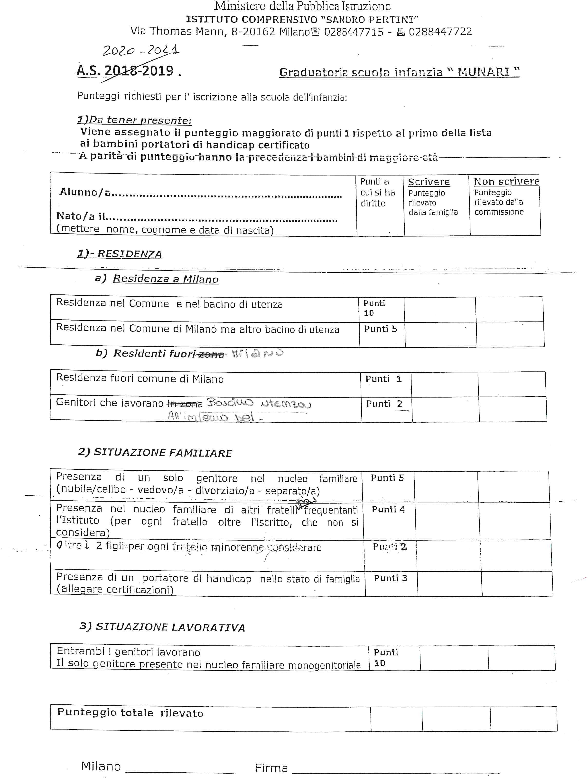
A.S. 2020 / 2021

.*

* I GENITORI CHE DICHIARANO DI SVOLGERE ATTIVITA' LAVORATIVA, PER L'ATTRIBUZIONE DEI PUNTI, DOVRANNO ALLEGARE, AL MOMENTO DELLA CONSEGNA DELLA DOMANDA, LA DICHIARAZIONE RILASCIATA DAL DATORE DI LAVORO.

